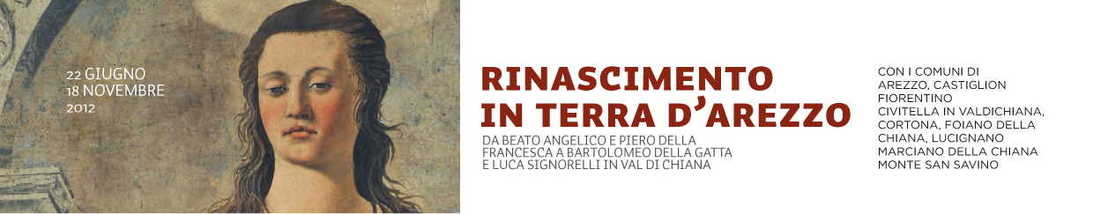

Alcuni dei capolavori del percorso espositivo
Immagini in alta definizione: www.rinascimentointerradarezzo.it.

AREZZO

- Duomo

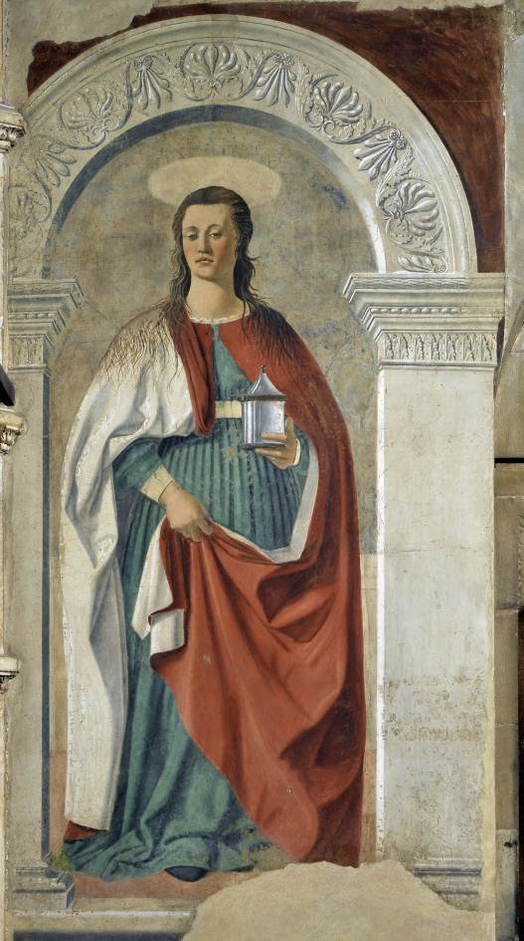

Piero della Francesca (Borgo Sansepolcro, 1416/1417 - 1492)
La Maddalena, 1460-1466
affresco
Duomo di Arezzo

1 – Museo Nazionale d’arte medievale e moderna
Filippo Lippi: il ritorno della pala Marsuppini
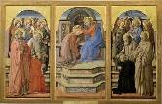
Flippo Lippi (Firenze 1406 ca. - Spoleto 1469)
Incoronazione della Vergine (quinto decennio del XV secolo)
dipinto su tavola
Città del Vaticano, Musei Vaticani (dalla chiesa di San Bernardo in Arezzo)

2 - Fraternita dei Laici
La Compagnia religiosa aretina: la sua icona e i suoi artisti

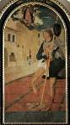

Bartolomeo della Gatta (Firenze 1448-1502)
San Rocco davanti al palazzo della Fraternita dei Laici ad Arezzo, 1479
tempera su tavola
Arezzo, Museo Nazionale d’arte medievale e moderna
(dalla Fraternita dei Laici)

3 - Mudas Museum - Museo diocesano di arte sacra
Michele da Firenze e la diffusione della terracotta dipinta

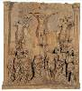

Michele da Firenze (Firenze 1385 - Pesaro 1457)

Crocifissione, 1430-1432
terracotta con tracce di policromia
Arezzo, Museo Nazionale d’arte medievale e moderna

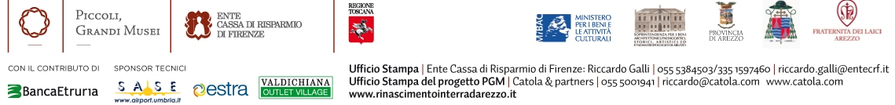

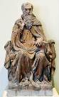
Michele da Firenze (Firenze 1385 - Pesaro 1457)
Sant’Antonio abate seduto in faldistorio, 1420-1423
terracotta policroma
Arezzo, Museo Nazionale d’arte medievale e moderna

CORTONA

4 - Museo Diocesano - Beato Angelico, Luca Signorelli e Bartolomeo della Gatta:

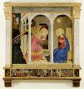

Beato Angelico (Vicchio 1395 circa - Roma 1455)
Annunciazione, 1434-1436
dipinto su tavola
Cortona, Museo Diocesano (dalla chiesa di San Domenico)

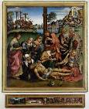

Luca Signorelli (Cortona 1445 ca - 1523)
Compianto sul Cristo morto, 1501-1502
dipinto su tavola
Cortona, Museo Diocesano (dalla chiesa di S. Margherita)

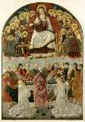

Bartolomeo della Gatta (Firenze 1448-1502)
Assunzione della Vergine, 1470-1475
dipinto su tela
Cortona, Museo Diocesano
(dalla chiesa di san Domenico a Cortona, già nella chiesa delle Contesse)

5 - Maec - Museo dell’Accademia Etrusca e della città di Cortona
Luca Signorelli, pictor cortonensis
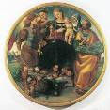

Luca Signorelli (Cortona 1445 ca. - 1523), attr.
Vergine col Bambino, l’arcangelo Michele e i santi Vincenzo da Saragozza, Margherita da Cortona e Marco, 1510-1512
dipinto su tavola
MAEC - Museo dell'Accademia Etrusca e della città di Cortona

CASTIGLION FIORENTINO

6 - Collegiata e Museo della Pieve di San Giuliano
Due capolavori di Bartolomeo della Gatta e Luca Signorelli

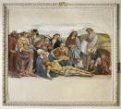
Luca Signorelli (Cortona, 1445 circa - 1523)
Compianto sul Cristo morto, 1505-1507
affresco staccato
Museo della Pieve di San Giuliano

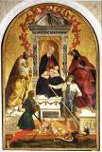

Bartolomeo della Gatta (Firenze 1448-1502)

Madonna in trono col Bambino e i santi Pietro, Paolo, Giuliano e l’arcangelo Michele, 1486
dipinto su tavola centinata
Castiglion Fiorentino, Pieve di San Giuliano

7 - Pinacoteca Comunale

Bartolomeo della Gatta, pittore di devozione
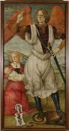

Bartolomeo della Gatta (Firenze 1448-1502)
San Michele Arcangelo, una devota e il suo bambino infante, 1480 ca.
dipinto su tavola
Castiglion Fiorentino, Pinacoteca Comunale
(dalla pieve di San Giuliano)

LUCIGNANO

8 - Museo Comunale
Verso Siena: Lucignano e l’Albero d’oro

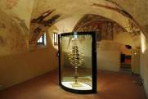
Orafo toscano della metà del XIV secolo e
Gabriello d’Antonio
Reliquiario ad albero detto Albero d’oro, 1471
rame dorato, argento, smalti traslucidi; pergamena miniata, corallo,
cristallo di rocca
Lucignano, Museo Comunale (dalla chiesa di San Francesco)

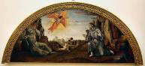
Luca Signorelli (Cortona 1445 circa - 1523), attr.
San Francesco riceve le stimmate, 1510-1512
dipinto su tavola centinata
Lucignano, Museo Comunale (dalla chiesa di San Francesco)

